1. **很多标题不是宋体 14px 加粗 是微软雅黑加犀利，**

**有样式的，不能手打，需要PNG图片格式切下来**

1. **这个导航上的字切片时候隐藏背景，PNG格式，尽量沿着边切下来，打不出来的，也是定有样式。**

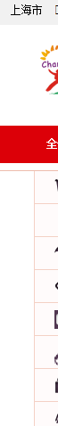

1. **排版一定得兼容对齐，要按照效果图做。不要出现不对齐的现象**

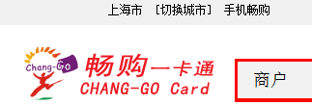

1. **城市切换时参照点评网,选择是有浮动窗口**
2. 

**这些框框圈圈的需要设置好。**

1. **所在商圈选择也是浮动窗口效果,参照点评网**
2. 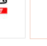**这些框架请对齐。**

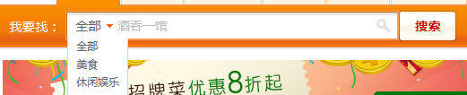

1. **logo旁的搜索，商户是可以点的，移动上面会弹出很多分类。 请参考点评网。**

**样式尽量按照设计稿的进行排版**

1. **首页大图片轮播效果**
2. **IETEST 7\8显示不出来**

**谢谢啦**